Ejercicio 1 Tema 4
Mario Badallo Jiménez

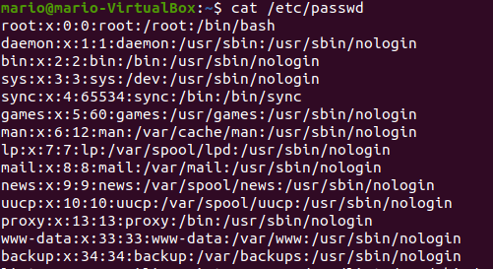
1.Muestra el contenido del fichero /etc/passwd, mediante cat /etc/passwd. Analiza los campos de cada fila.

2.Muestra el contenido del fichero /etc/group, mediante cat /etc/group. Analiza los campos de cada fila.
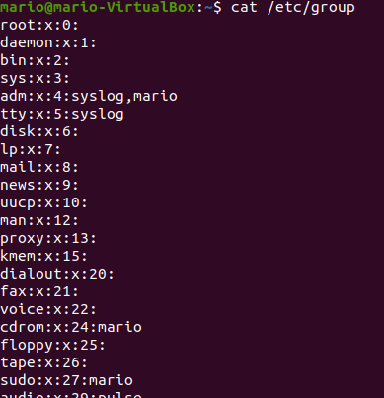

3.Analiza el contenido del fichero /etc/sudoers. Averigua cómo se puede editar su contenido. ¿Es necesario editarlo para que un usuario pueda realizar acciones en nombre de otros usuarios?
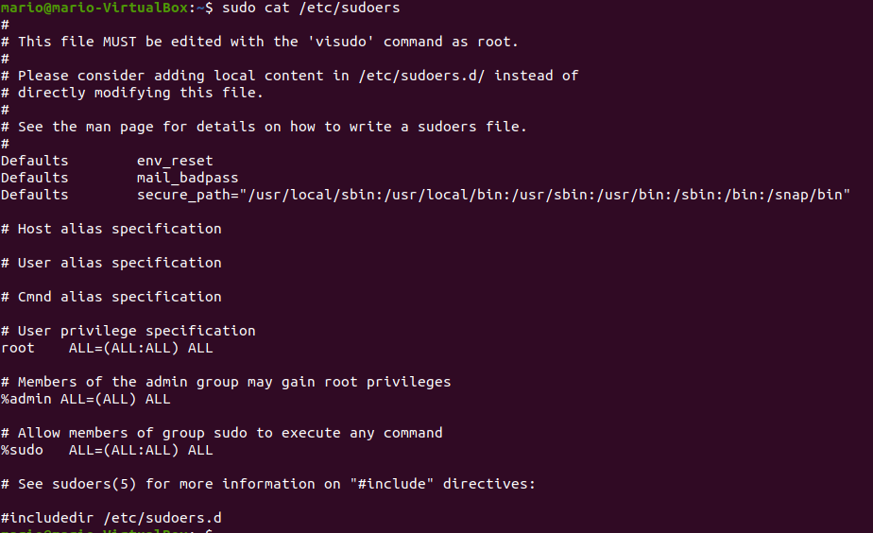
Si ya que no todos los usuarios base creados tienen todos los privilegios.

